DOCUMENTO DE INSTRUCCIONES PARA ABRIR EL PROYECTO

1. Curso de Construcción de Software

(Carranza Freijo Bryan alexander, Carrión Loaiza Marc Anthony,

Chiriguaya Vásquez Héctor jeremías, Hidalgo Moran Ronny Alexander,

Morales Espinales Terry Alejandro)

**Tabla de contenido**

Guía para Configurar y Ejecutar el Proyecto “Sistema de Ventas de Productos” 3

Instalación y Configuración del Entorno 4

Paso 1: Instalación de XAMPP Control Panel 4

Paso 2: Crear la Base de Datos "Database_Repair" 5

Paso 3: Cargar los Tables a la "Database_Repair" 6

Abrir y Configurar el Proyecto en Visual Studio Code 8

Paso 1: Instalación de Visual Studio 2022 8

Paso 2: Mover el Proyecto 8

Paso 3: Abrir el Proyecto 10

Paso 4: Verificar la Estructura del Proyecto 12

Configuración Final y Ejecución del Proyecto 13

Paso 1: Configurar la Conexión a la Base de Datos 13

Paso 2: Compilar y Ejecutar el Proyecto 13

Paso 3: Verificar la Funcionalidad del Proyecto 14

# Guía para Configurar y Ejecutar el Proyecto “Sistema de Ventas de Productos”

Este documento tiene como finalidad proporcionar instrucciones detalladas para desplegar, configurar y ejecutar el sitio web en un servidor, utilizando el entorno de desarrollo Visual Studio Code para modificaciones locales si es necesario.

El sitio web ha sido desarrollado en PHP y utiliza MySQL como sistema de gestión de base de datos.

## Instalación y Configuración del Entorno

### Paso 1: Instalación de XAMPP Control Panel

Para utilizar la base de datos del proyecto, es necesario instalar **XAMPP Control Panel** en tu equipo. Sigue estos pasos:

1. Descarga la edición desde el [Sitio Oficial de XAMPP](https://www.apachefriends.org/es/index.html)
2. Sigue las instrucciones del instalador para completar la instalación.

Recuerda:

* Seleccionar MySql para instalar la base de datos

### Paso 2: Crear la Base de Datos "Database_Repair"

Para que el sitio web funcione correctamente, es necesario crear una base de datos llamada **“Database_Repair”**. A continuación, se detallan los pasos:

1. En el caso de que sea una prueba y el sitio web no se encuentra en un servidor abrir XAMPP y ejecutar Apacha como host local y el motor de base de datos en este caso MySQL.
2. Ahora en cualquier navegador escribir phpMyAdmin automáticamente de completar la sentencia, generalmente nos pide un usuario y una contraseña para poder acceder a la base de datos.
3. Una vez accedamos al phpMyAdmin creamos la base de datos dando clic en Nueva.
4. Le damos el nombre a la base de datos " **Database_Repair**", seleccionamos “utf8mb4_spanish_ci” y le damos clic en crear

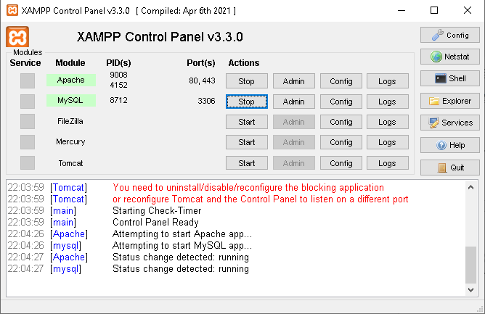

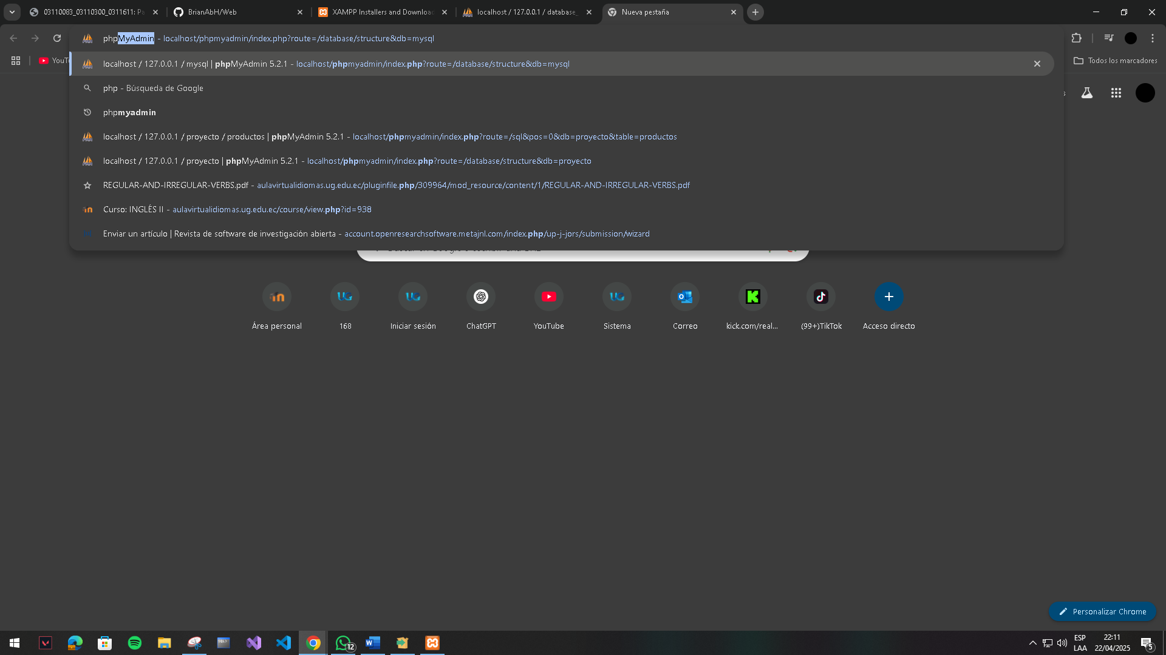

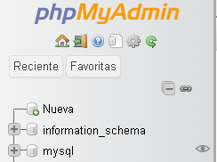

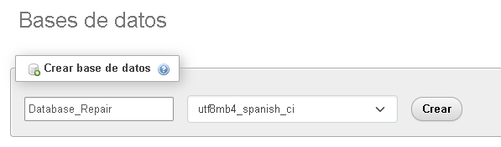

### Paso 3: Cargar los Tables a la "Database_Repair"

Una vez ya creada la base de datos debemos importar las tablas:

1. Accede al siguiente repositorio: <https://github.com/BrianAbH/WebRegistro>
2. Descargue el proyecto completo.
3. Busque la carpeta Base de datos que se encuentra dentro de la carpeta “App”, Hay estan las tablas usadas en el proyecto.
4. Una vez identificadas las tablas nos vamos a phpMyAdmin y a la base de datos **“Database_Repair".** Nos vamos a la opción Importar.
5. Se nos abrirá un apartado para poder subir las tablas, podemos subir de una en una las tablas o podemos subirlas todas a la vez lo cual no es muy recomendable por eso subir las tablas de una en una.
6. Damos clic en “Seleccionar Archivo” y seleccionamos la tabla y así el mismo procedimiento con cada tabla.

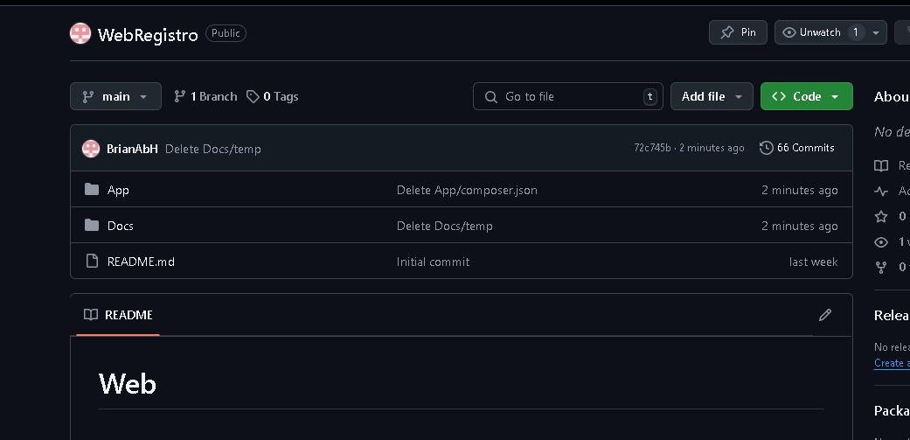

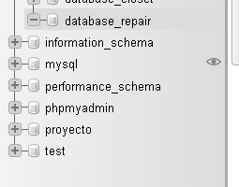

## Abrir y Configurar el Proyecto en Visual Studio Code

### Paso 1: Instalación de Visual Studio 2022

Para abrir y explorar el proyecto, necesitas instalar Microsoft Visual Code.

1. Descarga el instalador desde la [página oficial](https://code.visualstudio.com/)
2. Accede al menú de inicio o al escritorio de tu equipo.
3. Busca el ícono de **Microsoft Visual Studio Code** y haz clic en él para abrir la aplicación.

### Paso 2: Mover el Proyecto

1. Una vez descargado el proyecto del repositorio ubicamos la carpeta app\Codigo.
2. Copiamos todo lo que tenemos dentro de esa carpeta y nos vamos a la ruta donde instalamos el XAMPP en mi caso es “**C:\xampp**”
3. Abrir la carpeta XAMPP y buscamos la carpeta htdocs.
4. Dentro de la carpeta htdocs creamos una carpeta con el nombre en este caso **“G2Repair”** y dentro de la carpeta creada copiamos todo lo que tenemos en la carpeta **“Codigo”**

### Paso 3: Abrir el Proyecto

1. En la pantalla de inicio de Visual Studio Code, nos vamos al aparto de “**File – Open Folder**”.
2. Esto abrirá el explorador de archivos de tu equipo.
3. Selecciona la carpeta **“G2Repair”** previamente creada y con los archivos de la carpeta code.
4. Se nos abrirá todo el código de la pagina

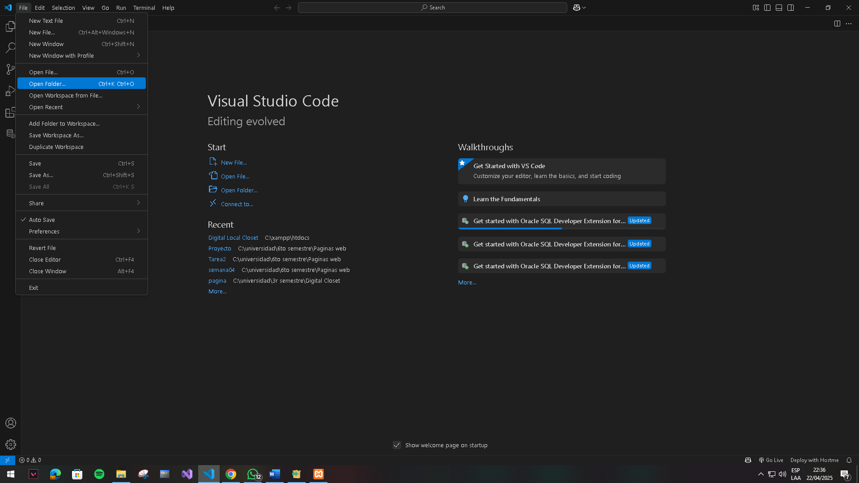

### Paso 4: Verificar la Estructura del Proyecto

1. Una vez que el proyecto se haya cargado, podrás visualizar su estructura en el panel **"Explorer "**, ubicado en el lado izquierdo de la ventana de Visual Studio Code.
2. Dentro del **Explorador**, encontrarás las diferentes capas del proyecto, organizadas de la siguiente manera:
   * **Controllers**: Envía los datos de la vista a los modelos.
   * **Model**: Gestiona la conexión con la base de datos y las operaciones.
   * View: Todo el apartado que el usuario va a visualizar.
   * **Css**: Se encarga del estilo para el front-end.
   * **img**: Donde se cargarán las imágenes.
   * **js**: Scripts utilizados en el proyecto
   * **Config**: La conexión con la base de datos.

## Configuración Final y Ejecución del Proyecto

### Paso 1: Configurar la Conexión a la Base de Datos

1. Abre el archivo **database.php**, ubicado en la carpeta “**Config”.**
2. Buscamos las siguientes variables $hostname , $database, $username, $password = "";
3. En $hostname ubicamos localhost, $database iría el nombre que le dimos a nuestra base de datos “ **database_repair**”,como $username por defecto es “root” y $password se deja vacío, cabe aclarar que esto cambia si se está trabajando con un servidor tener en cuenta esto si ya quiere subir el sitio web a un servidor.

### Paso 2: Compilar y Ejecutar el Proyecto

* + Una vez que hayas configurado correctamente el apartado de database.php
  + Nos vamos al navegador y escribimos **“localhost/nombre de la carpeta”**
  + Esto nos llevara al sitio web.
  + La pantalla de inicio del sistema será el **login**, donde podrás acceder al sitio web utilizando las credenciales configuradas “Admin” para usuario y contraseña.

### Paso 3: Verificar la Funcionalidad del Proyecto

1. Una vez que hayas iniciado sesión, prueba las diferentes funcionalidades, como registro de clientes,técnicos,dispositivos,reparaciones.
2. Explora los menús y opciones para familiarizarte con el sitio web.
3. Asegúrate de que todos los módulos funcionen correctamente y de que no haya errores en el comportamiento del sistema.

Ingreso de datos en el módulo datos Cliente

1. Primero nos pedirá unas credenciales “Admin” para usuario y contraseña
2. Si la contraseña y usuario no son correctas no podremos ingresar al sitio web.
3. Ingresamos un cliente llenando los campos correspondientes. El input se tornó de color verde dado a que solo se puede ingresar 10 dígitos tanto en la cedulo como en el teléfono es una validación para ingresar los datos correctamente.
4. Se puede ingresar, eliminar y actualizar un cliente, para eliminar un cliente seleccionamos el icono de papelera en el apartado de opciones. Esto no elimina el dato, sino que lo desactiva.
5. Introdujo mal un dato seleccionamos el icono de bolígrafo en el apartado de opciones y se nos cargaran los datos en el formulario para poder hacer los cambios.
6. Cada módulo tiene ciertas características similares lo cual hace que sea más fácil de aprender a utilizar.

